



הצעה לפרויקט הנדסי – מכון טכנולוגי חולון- H.I.T.
הפקולטה להנדסת חשמל, אלקטרוניקה ותקשורת
(50076)

שנה
ת | ש | ע | ט

תאריך הגשה ראשונית | :
תאריך אישור ההצעה | :
תאריך סיום משוער | :

- פרטי הסטודנט/ים:

1 | שם מלא | ניב דביר |  | 2 | שם מלא | שקד גוטריימן
 | תעודת זהות | 300814019 |  |  | תעודת זהות | 200863231
 | טלפון | 054-4429486 |  |  | טלפון | 052-3778402
 | דואר אלקטרוני | Dvirniv@gmail.com |  |  | דואר אלקטרוני | shakedg2@gmail.com

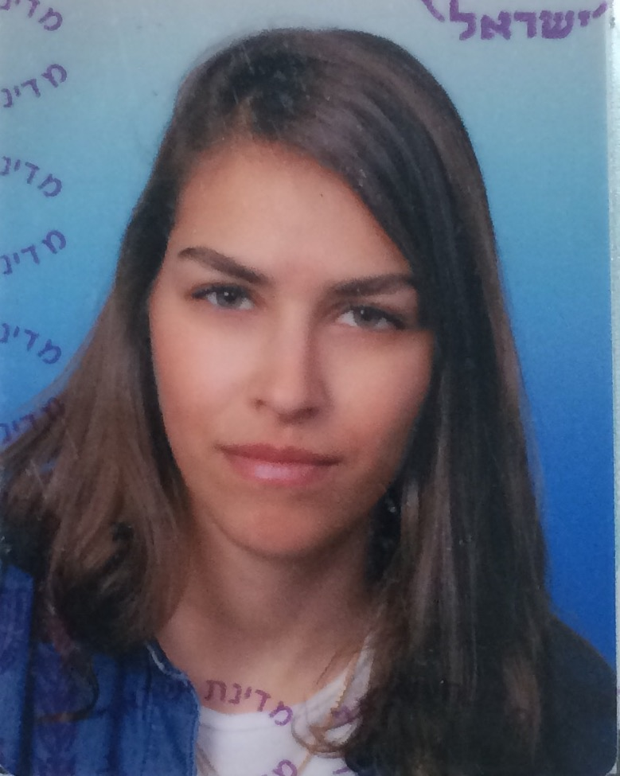סטודנט
סרוקה בלבד
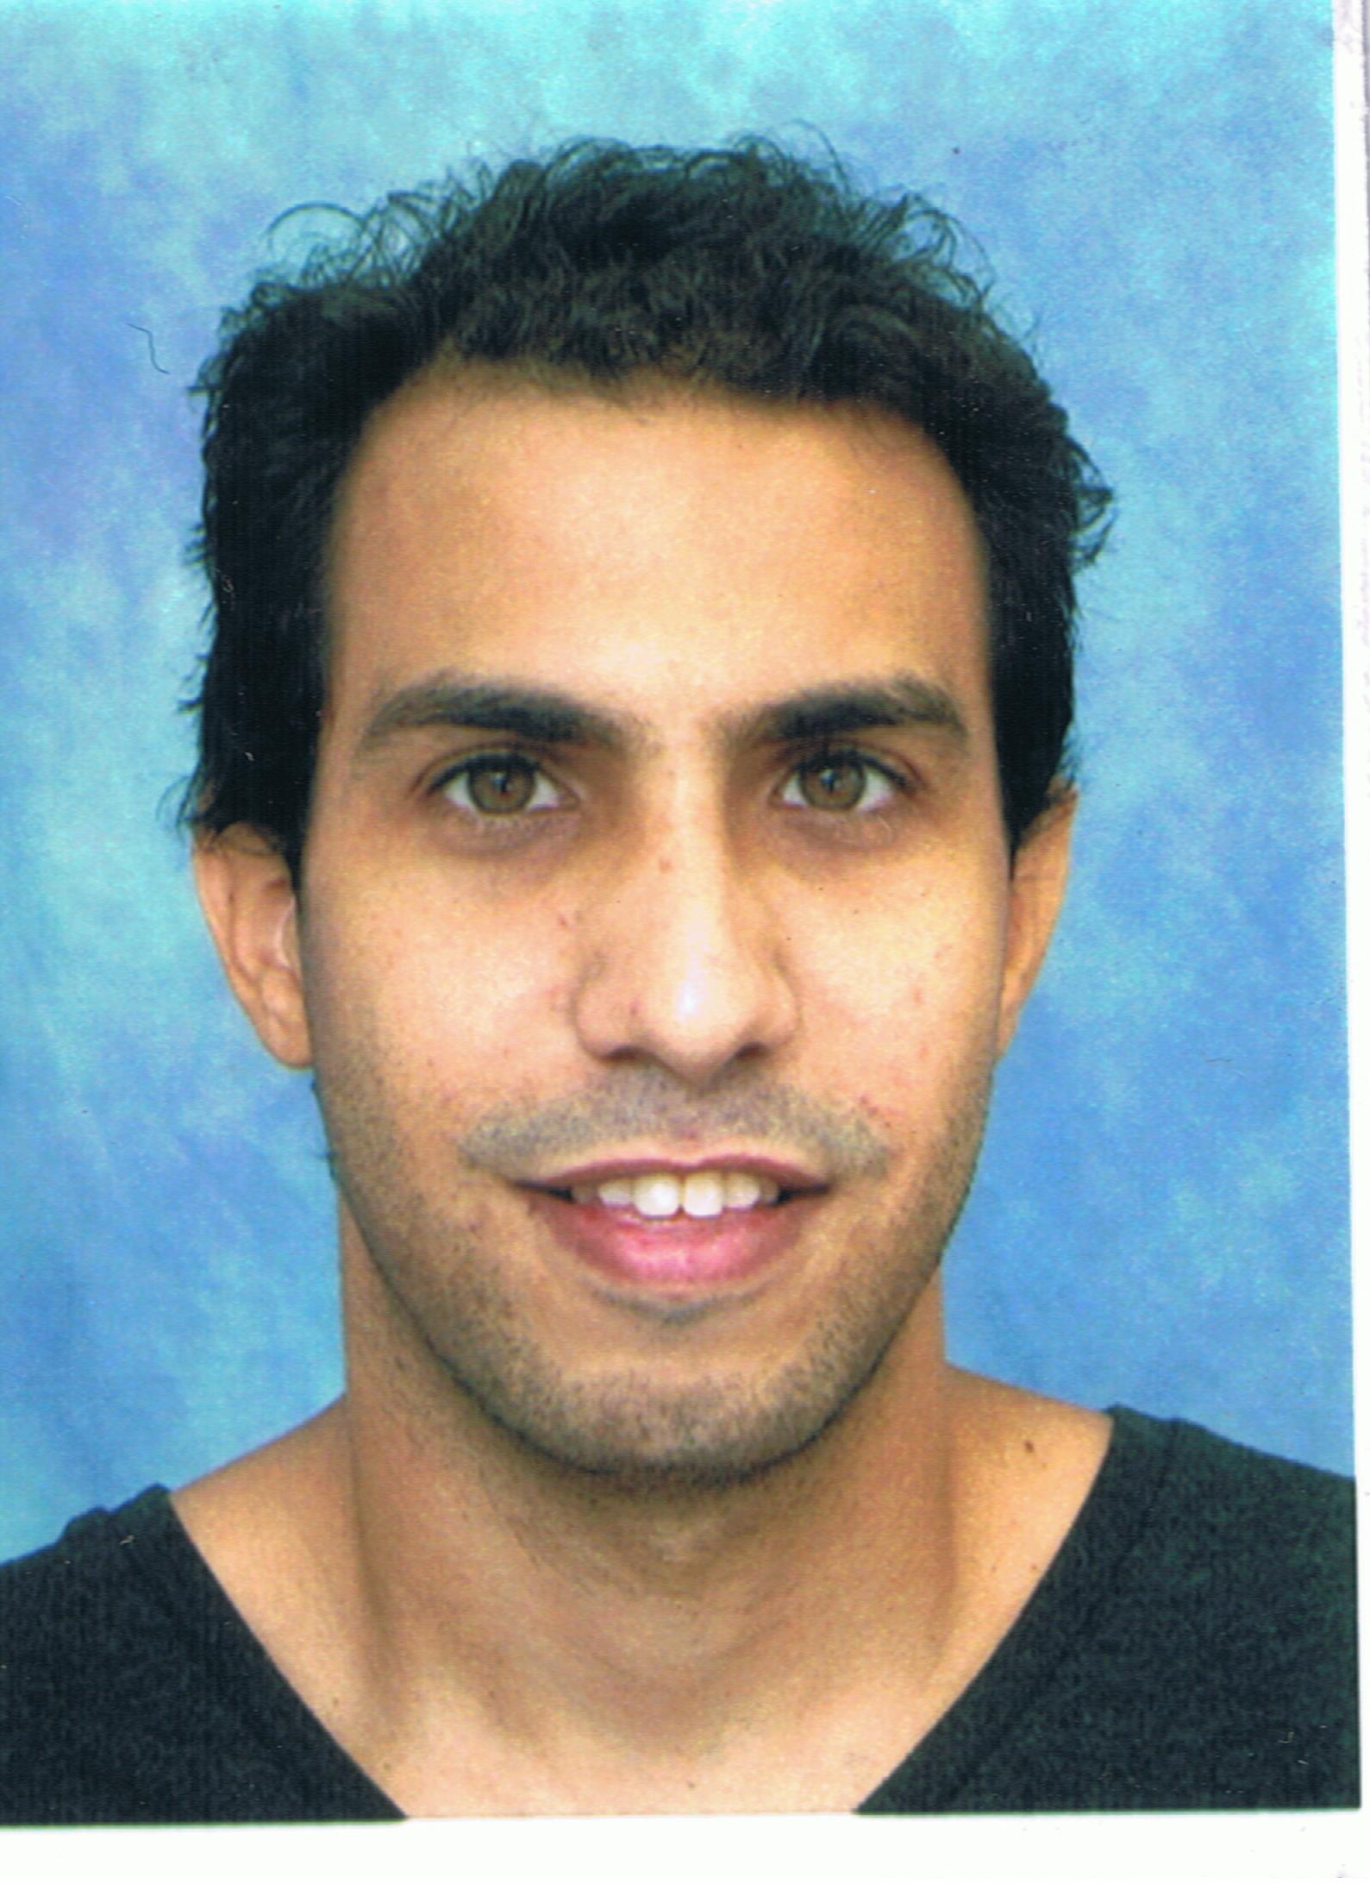 בלבד

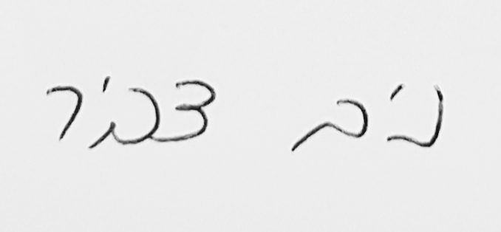
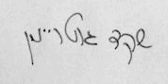

חתימת חתימת הסטודנט הסטודנט
_______________ ______________

- שם הפרויקט

שם הפרויקט בעברית: (עד 8 מילים): זיהוי מאפיינים פסיכואקוסטים מתוך מידע המיוצג חזותית.

Project Name: (Up to 8 words): Identifying psychoactive characteristics from visually represented information

- שמות המנחים:

מנחה אקדמי: פרופ' מחלב אורי חתימה:

מנחה נוסף: חתימה:

רקע ורציונאל לפרויקט

על הרקע והרציונאל להכיל רקע כללי, מוטיבציה ורעיונות בהיקף של לפחות 10 שורות.
יש להתייחס לשיקולי שיווק ותיאור הצורך בהתאם ליישומיים השונים (שימו לב! רקע אינו מטרת הפרויקט ואינו תיאור הפרויקט!)

רקע כללי- (מקסימום 5 שורות)

הפרויקט בא לתת מענה/ייצוג בניסיון להגדיל את תודעת המוח האנושי ויכולת תפיסתו על בסיס חושי הראייה והשמע של האדם.
מערכת שבעזרת תיאום בין השמע למדיה המוצגת תתן למוח את האפשרות לחוש באופן אינטואיטבי את הקורלציה בין המידע הנקלט. המערת תנסה לנצל יכולות הצלבת מידע וחשיבה תבניתית שאנו יודעים שאכן קיימים במוח.

רציונאל- מוטיבציה לפרויקט- מקסימום 5 שורות)

כיום העולם הופך לעולם של תקשורת ומידע. מירב החברות הגדולות מחזיקות במאגרי נתונים גדולים ויכולות עיבוד כנכס קריטי לשווי וערכה לעומת חברות אחרות המתחרות בשוק.
פתיחת המחסומים שבין היכולת הקוגנטיבי האנושית לבין המידע כפי שהוא מיוצג במחשב יניב אפשרויות לשימושים נרחבים ואפיקים חדשים.

לסיכום:
נרצה לחקור היתכנות לשיפור יכולות זיהוי והבחנה פסיכואקוסטים של צלילים מכלי נגינה שונים.
ננסה לחכות באופן ממוחשב את מנגנון השבלול שבאוזן האדם ולבנות ממנו תבניות של המידע הנגזר ממנו אל רשת הנוירונים (תמונות/תרשים מרחבי של גירוי העצבים בשבלול) לטובת מערכת DL המחקה את המוח.

- מטרת הפרויקט / היקף הפרויקט

מטרה עיקרית

המטרה העיקרית הינה לחקור כיצד מידע נקלט ומיוצג במוח האנושי.

מציאת מודל אוזן האדם ע"ב מבנה השבלול וקבלת "תמונות" לטובת לימוד הרשת העמוקה.
ההתמונות הן סוג של פריסה עצבית שיהיו Traing set.
יבחנו ביצועים מול שימוש ללא המודל.

הפרויקט הינו מחקרי ושואף להבנת המודל אוזן-מוח בכלים של מודל אוזן - רשת נוירונים.

כרעיון ננסה לפתח אלגוריתם התמרה בין קטע קול לידי תמונה לתחום ספציפי.
ננסה לייצר התאמה בין המערכת ממוחשבת של DL לבין המוח האנושי (כתפיסה ויזואלית מהעין האנושית) כך שהם יהיו בעלי יכולת אינטרפטציה זהה ככל הניתן של תכני השמע אשר הותמרו לתמונה.

ברמה המעשית נכתוב מערכת matlab/pythonשתמיר קטעי שמע המובחנים לקריטריונים (קצב, מלודיה, גוון) לתמונת וידיאו ומערכת מקבילה, שתנסה להבדיל בין הקטעים עפ"י הקריטרינוים באמצעות מידע חזותי בלבד.

- תוצרי הפרויקט: (מדדים כמותיים להצלחת הפרויקט). יש לוודא קורלציה בין מטרת הפרויקט לתוצרים

לגבי סימולציה לפרט מה יוצג כתוצר סופי ומה יודגם כמו כן לציין מהי הפלטפורמה לסימולציה ואם קיימת. לגבי בנייה לפרט מה המעגל/מערכת שיבנה ומה יודגם.
1. | הפלטפורמה בה בחרנו לעבוד הינה תוכנת הMATLAB/PYTHON
2. | בסימולציה תוצג ההתמרה של של קטע מלודי קצר שינוגן בשני כלי נגינה שונים למודל ויזואלי המחקה את ההפעילות העצבית בשבלול.  ורשת DL המקבלת את יציאות המודל ומציגה החלטה לגבי כלי הנגינה המתאים.  התיזה היא שהרכיב המעפענח מבוסס DL יניב תוצאה ברורה וחד משמעית לזיהוי הכלי בו נשמע הקטע ללא חשיפה לקטע הסאונד המקורי אלא רק בעזרת פיענוח התמונות.  כלי נגינה הוא שלב א של הפרויקט ואנו נשאף להרחיבו למספר כלי נגינה בהתאם לזמן שעמוד לרשותינו..

- מקורות
שם ספר/מאמר ממנו נלקח המקור, הוצאה, שנה ועמוד.
Report Sound Categories Are Represented as Distributed Patterns in the Human Auditory Cortex  Current Biology 19, 498–502, March 24, 2009 ©2009 Elsevier Ltd All rights reserved DOI 10.1016/j.cub.2009.01.066 | 1.
Classifying environmental sounds using image recognition networks  International Conference on Knowledge Based and Intelligent Information and Engineering  Systems, KES2017, 6-8 September 2017, Marseille, France | 2.
HOW CAN MUSIC VISUALISATION TECHNIQUES REVEAL DIFFERENT PERSPECTIVES ON MUSICAL STRUCTURE?  University of The West of England Department of Computer Science & Creative Technologies. | 3.
לינק למאגר המאמרים

- פרט את רשימת הציוד ורכיבים ייחודיים הנדרשים לשם ביצוע הפרויקט ואת אופן השגת הציוד/רכיבים*

 | הציוד/רכיב | אופן השגתו
1. | תוכנת MATLAB
2.

- מובהר בזאת כי על הסטודנטים לרכוש את הרכיבים על חשבונם וכי המכון לא ישא בעלותם
- גאנט פעילות בפרויקט

פעילות ואבני דרך בביצוע הפרויקט. על הסטודנט למלא טבלת הגאנט

פעילות/חודש | חודש 1 | חודש 2 | חודש 3 | חודש 4 | חודש 5 | חודש 6 | חודש 7 | חודש 8
חקר הנושא וסביבת העבודה | + | + | +
מה התוצר של החקר עד שלב זה |  |  |  | התמרה ופעינוח ראשוניים  + | יכולת הבחנה בסיסית  + | הבשלת המערכת למוצר שלם  + | ניתוח נתונים ומשמעותם  + | סיכום ועריכת המידע  +
פיתוח אלגוריתם (במידת הצורך) |  | + | + | + | + | +
דו"ח ביניים |  |  |  |  | +
כתיבת תוכנה (במידה וקיימת) | + | + | + | + | + | + | +
סימולציה תוכנה/ אלגוריתם |  |  |  | + | + | + | +
הגדרת קריטריוני ביצוע להצלחה | + |  |  | + |  |  | +
בדיקת תפקוד ותקינות המערכת |  |  |  | + | + | + | + | +
כתיבת ספר פרויקט |  |  |  |  |  | + | + | +

- סיכונים
1. סיכונים בהשגת מטרות הפרויקט (אם קיימים)
חוסר יכולת של הDL לזהות מאפיינים מהותיים (סוג כלי הנגינה) בקטע השמע וצורך ביכולות עיבוד רחבות מידי מהעומד ברשותנו על מנת להגיע לרמה הנדרשת.
2. כיצד תתמודד (הסטודנט) עם סיכונים אלו

ננסה להרחיב את יכולות העיבוד ע"י פנייה לגופים שונים כגון המכללה, גוגל, חברות המציעות
שירותי עיבוד( CLOUD).

פרויקט מאושר | פרויקט מאושר בתנאי | פרויקט לא מאושר
הערות | הערות | הערות

שם וחתימת רכז פרויקטים

____________________

